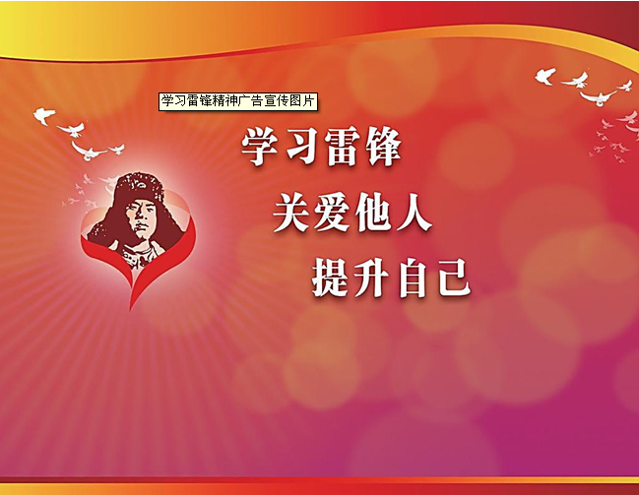



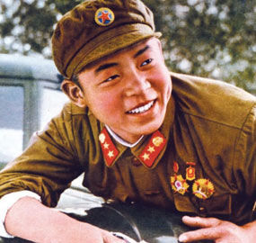

可爱的“傻子”

1960年8月，驻地抚顺发洪水，运输连接到了抗洪抢险的命令，雷锋忍着刚刚参加救火被烧伤的手的疼痛又和战友们在上寺水库大坝连续奋战了七天七夜，把手指甲都弄破了，被记了一次二等功。

[望花区](http://baike.sogou.com/lemma/ShowInnerLink.htm?lemmaId=1635459&ss_c=ssc.citiao.link)召开了大生产号召动员大会，声势很大，雷锋上街办事正好看到这个场面，他取出存折上在工厂和部队攒的200元钱，跑到望花区党委办公室要捐献出来，为建设祖国做点贡献，接待他的同志实在无法拒绝他的这份情谊，只好收下一半，另100元在辽阳遭受百年不遇洪水的时候捐献给了辽阳人民，在我国受到严重的自然灾害的情况下，他为国家建设，为灾区捐献出自己的全部积蓄，平时他在劳动时却舍不得喝一瓶汽水。

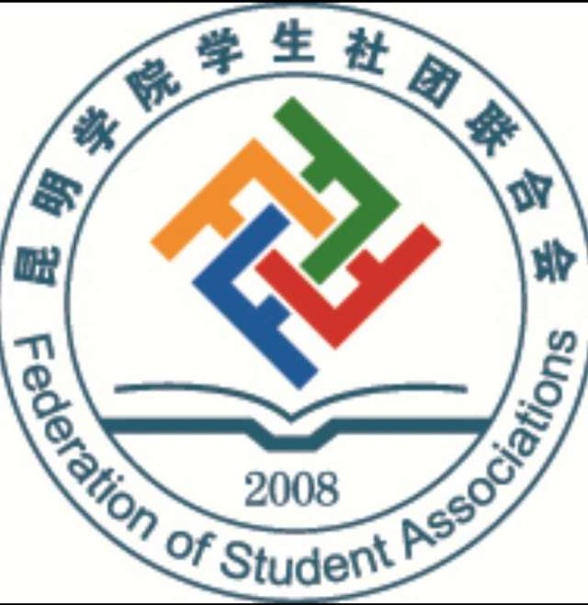

**雷锋简介**

雷锋（1940—1962），原名雷正兴，平常而伟大的共产主义战士。

**雷锋精神的内涵**

奉献精神 雷锋精神的核心是为人民服务。雷锋二字，已经成为人们心目中热心公益、乐于助人、扶贫济困、见义勇为、善待他人的代名词。

**雷锋名言**

人的生命是有限的，可是，为人民服务是无限的。我要把有限的生命，投入到无限的为人民服务中去。

昆明学院学生社团联合会

**雷锋**

**看！**

雷锋精神